Сведения о доступности для маломобильных групп населения
Муниципального общеобразовательного учреждения « Средняя общеобразовательная школа им. К.Н.Новикова»

1. Территория
Муниципальное общеобразовательное учреждение « Средняя общеобразовательная школа им. К.Н.Новикова»
расположено на территории 7 микрорайона города Качканар Свердловской области.
Около территории учреждения отсутствует парковка для автомобилей маломобильных граждан.
Вход на территорию для ММГН имеется один со стороны дома № 55, 7 микрорайона. Вход доступен полностью всем категориям инвалидов и маломобильных групп населения.
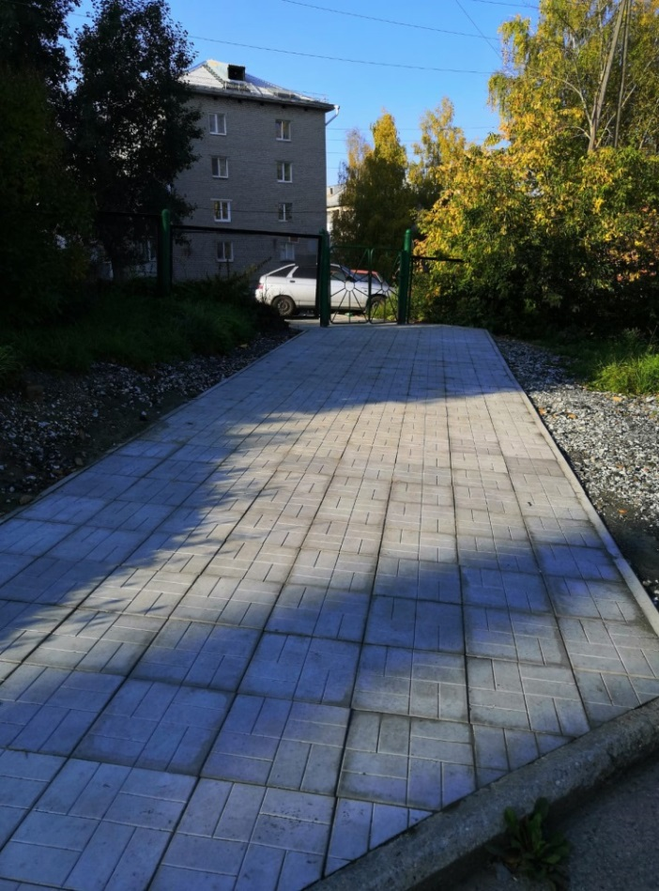  Фото 1. Вход на территорию Муниципального общеобразовательного учреждения «Средняя общеобразовательная школа им. К.Н.Новикова». | 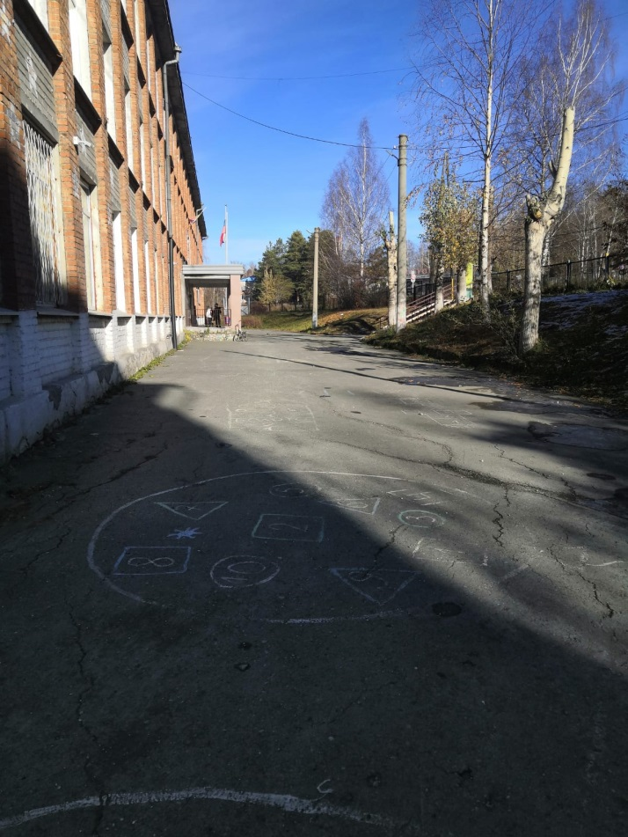  Фото 2. Проход по территории школы до основного входа в здание.
2. Входная группа.
В соответствии с приказом Министерства труда и социальной защиты Российской Федерации от 25 декабря 2012 г. № 627 «Об утверждении методики, позволяющей объективизировать и систематизировать доступность объектов и услуг в приоритетных сферах жизнедеятельности для инвалидов и других маломобильных групп населения, с возможностью учета региональной специфики» на объекте имеется один вход для МГН.
В здании школы имеется один вход, доступный для МГН. Входная группа (наружные лестницы, входная площадка, входные двери) полностью находится под навесом. Навес над входной площадкой защищает от осадков, покрытие площадки остается сухим и нескользким, что способствует безопасному и комфортному передвижению на ней инвалидов. Вход обеспечен средством информации и связи: имеется кнопка вызова персонала объекта для оказания содействия посетителю из числа МГН и его сопровождения на объекте.
Главный вход в здание школы оборудован двумя лестницами. Ступени лестниц имеют одинаковую геометрию, ступени сплошные, ровные, без выступов; с шероховатой поверхностью. На одной лестнице требуется установить поручни. Вход на объект оборудован пандусом наружным для МГН, построенным в 2016 году, отвечающим требованиям СП 59.13330.2020 «Доступность зданий и сооружений для маломобильных групп населения». Пандус имеет поручни с учетом технических требований к опорным стационарным устройствам. Входная площадка (перед дверью) имеет навес. поверхность площадки твердая, нескользящая, без уклонов, что соответствует требованиями п. 5.1.11 СП 59.13330.2020 «Доступность зданий и сооружений для маломобильных групп населения». Входная дверь обрамлена контрастной лентой желтого цвета. Тамбур: глубина – 3,2 м; ширина – 9,6 м. В проемах дверей, имеются пороги высотой 0,01 м, что допускается СП 59.13330.2020.
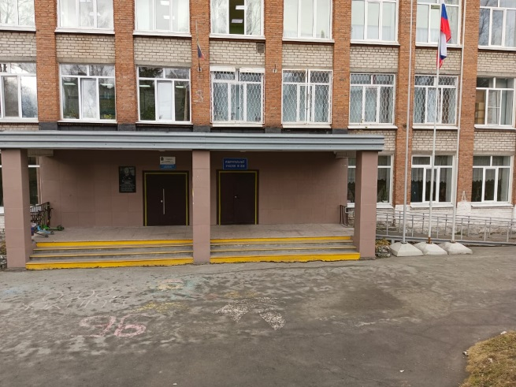  Фото 3. Основной вход в здание. Крыльцо. | 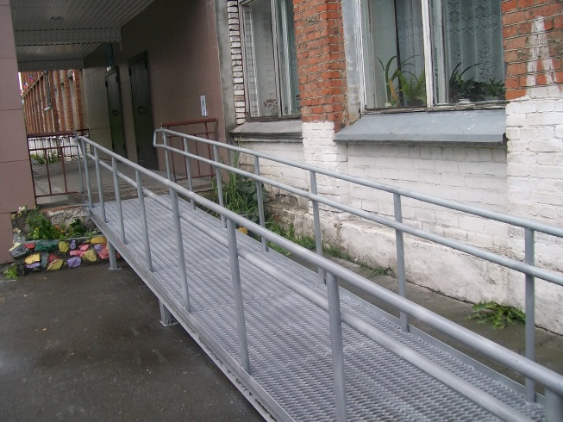  Фото 4. Пандус наружный.
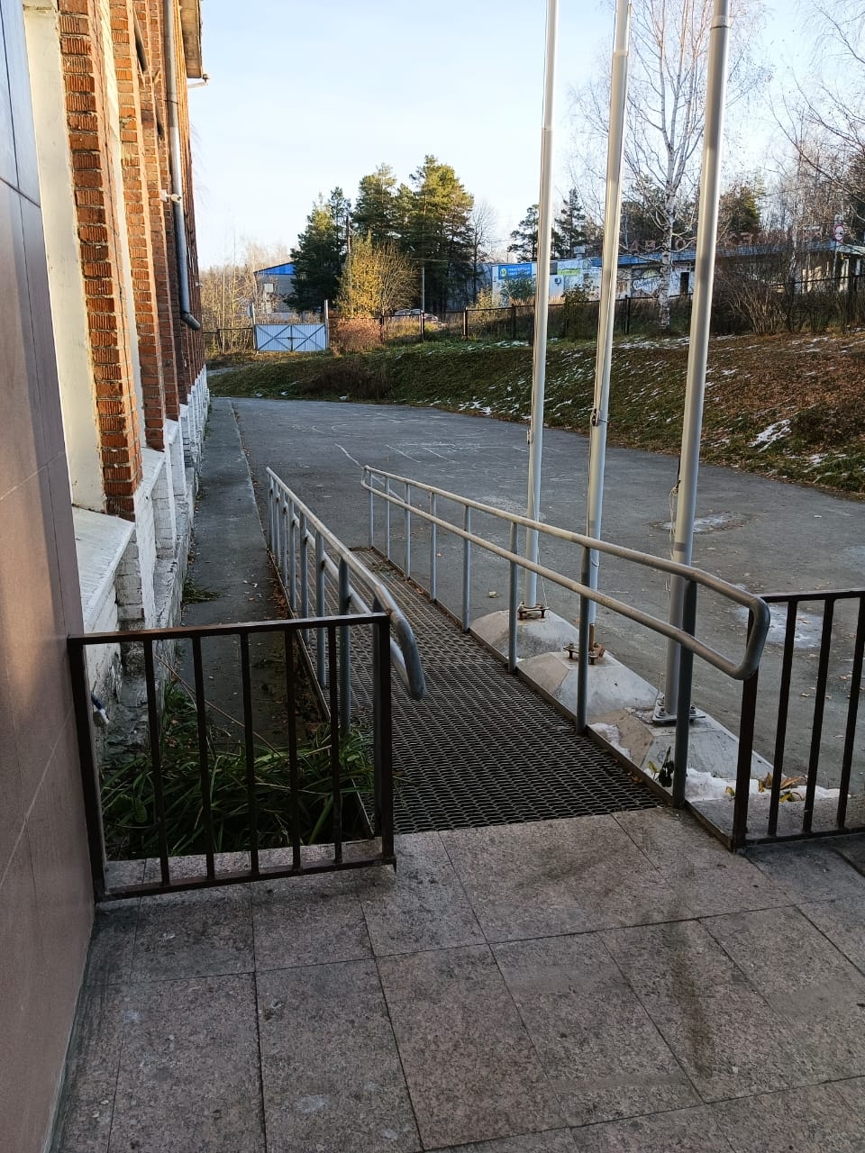  Фото 5. Пандус наружный. | 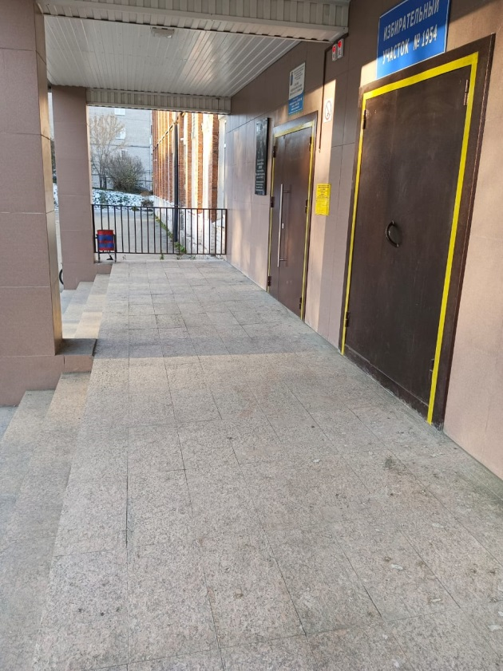  Фото 6. Входная площадка (перед дверью)
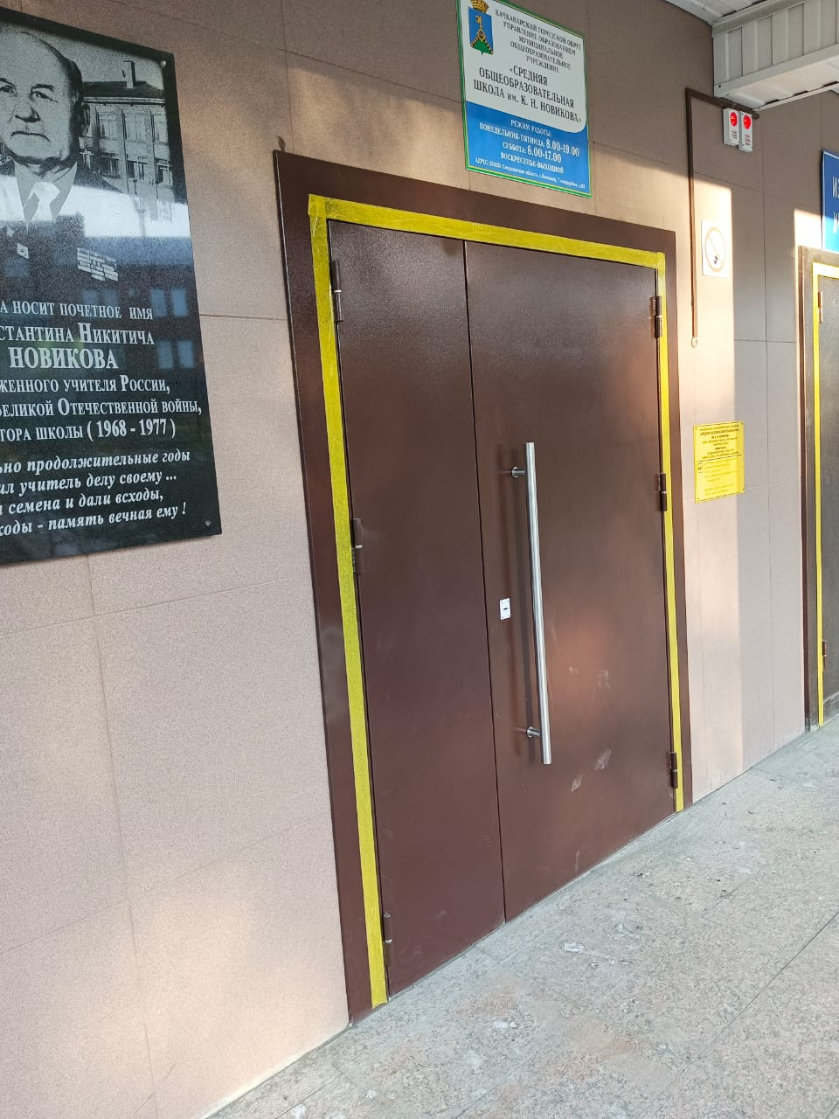  Фото 7. Входная дверь (снаружи) | 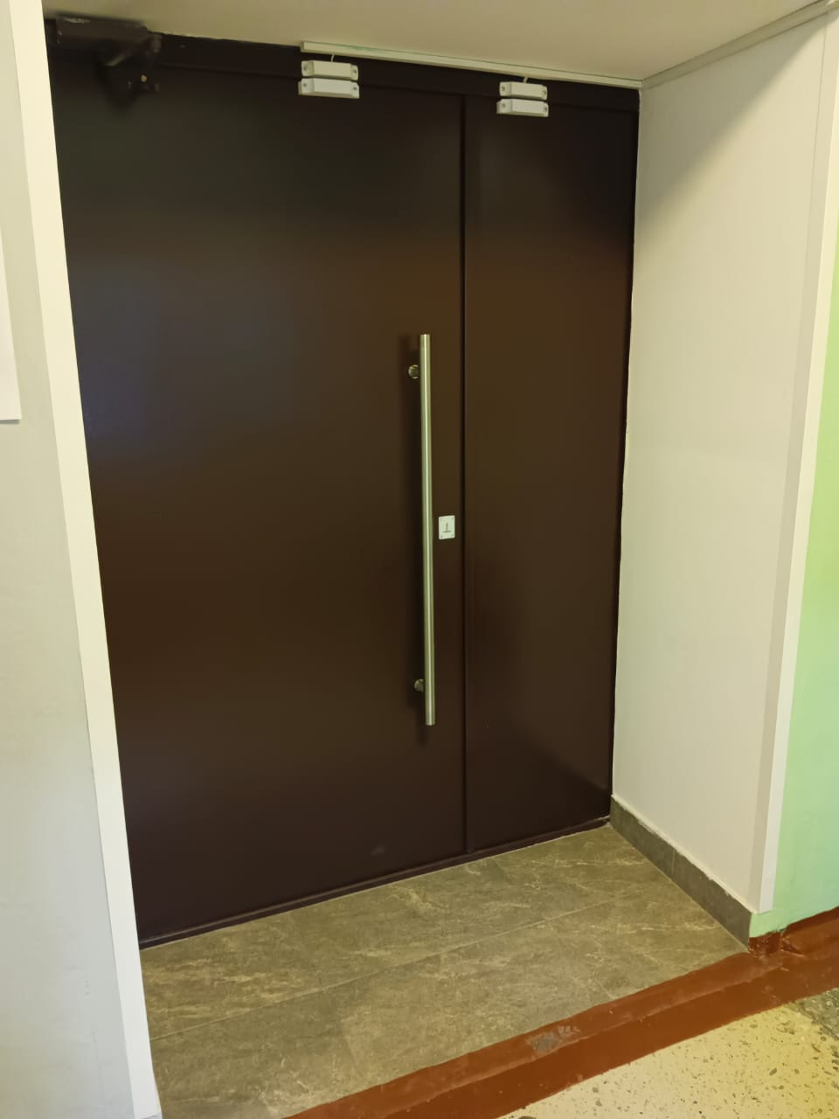  Фото 8. Входная дверь (изнутри)
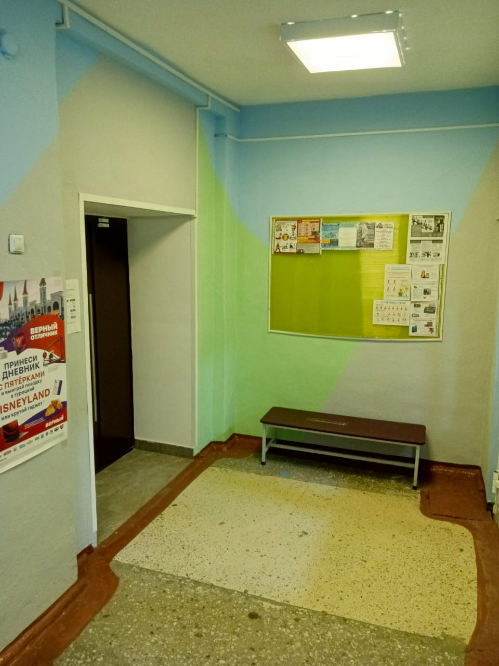  Фото 9. Тамбур | 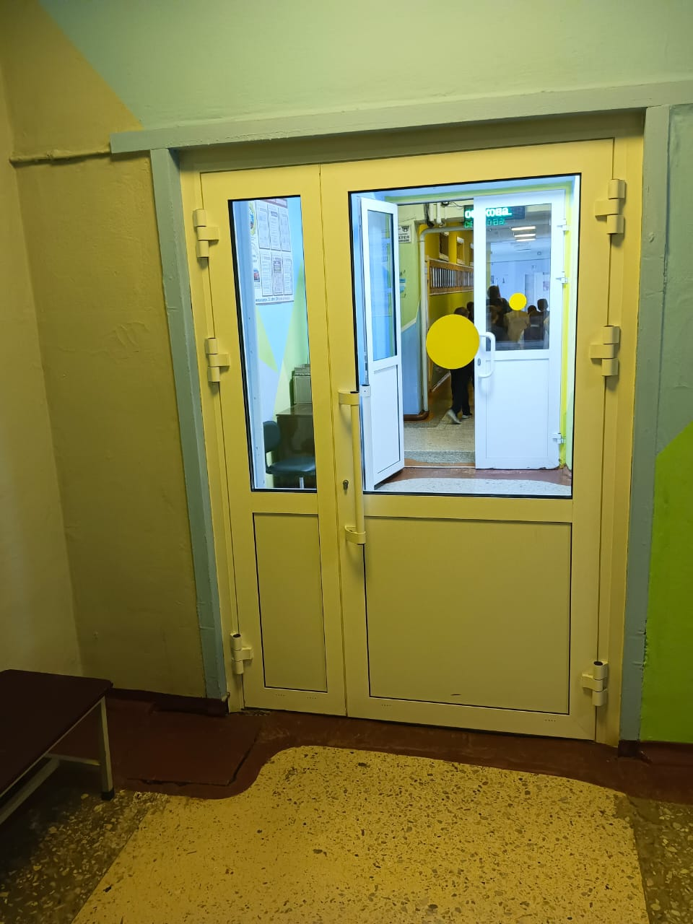  Фото 10. Входная дверь тамбура.
В тамбуре остекленные части дверных полотен оборудованы предупредительными знаками в виде жёлтых кругов с обеих сторон дверных полотен. Края дверного полотна обрамлены контрастной лентой жёлтого цвета.
3. Пути движения внутри здания (в т.ч. путей эвакуации).
В соответствии с приказом Министерства труда и социальной защиты Российской Федерации от 25 декабря 2012 г. № 627 «Об утверждении методики, позволяющей объективизировать и систематизировать доступность объектов и услуг в приоритетных сферах жизнедеятельности для инвалидов и других маломобильных групп населения, с возможностью учета региональной специфики» выполнены следующие общие требования по пункту 3 (путь (пути) движения внутри здания (в т.ч. пути эвакуации): определен наиболее рациональный (короткий и удобный) путь к зоне целевого назначения.
На первом этаже размещена тактильная мнемосхема с расположением кабинетов 1 этажа здания учреждения. В учреждении предусмотрены зоны отдыха и ожидания на каждом доступном МГН этаже. Внутри здания имеется три лестницы, находящиеся с разных сторон здания, ведущие с первого на третий этаж. Ширина лестницы -1,2 м Устройство пандусов, адаптированных лифтов, подъемных устройств (аппарелей) технически невозможно. Эвакуационные выходы необходимо обустроить для передвижения инвалидов.
Лестницы доступны полностью избирательно для:
- инвалидов с нарушениями слуха (Г);
- инвалидов с нарушениями опорно-двигательного аппарата (О);
- инвалидов с нарушениями умственного развития.
Лифт пассажирский внутри здания отсутствует.
На путях движения внутри здания имеются дверные проемы шириной 1,2 м.
Места обслуживания и постоянного нахождения инвалидов расположены на минимально возможном расстоянии от эвакуационных выходов из помещений зданий наружу.
В коридоре школы на первом этаже предусмотрена установка технических средств информации – это информационный терминал и информационное табло типа «бегущая строка», которые должны обеспечивать посетителям школы возможность однозначной идентификации объекта и места посещения, получение информации о размещении и назначения функциональных элементов, о характере предоставляемых услуг. Перед входами во внутренние помещения школы, в которых оказываются услуги с указанием назначения помещения, на первом этаже школы расположены тактильно-звуковые таблички для идентификации помещений с использованием рельевно- линейного шрифта, а также рельефно-точечного шрифта Брайля для людей с нарушением зрения, которые расположены рядом с дверью стороны дверной ручки на высоте 1,5 м от уровня пола

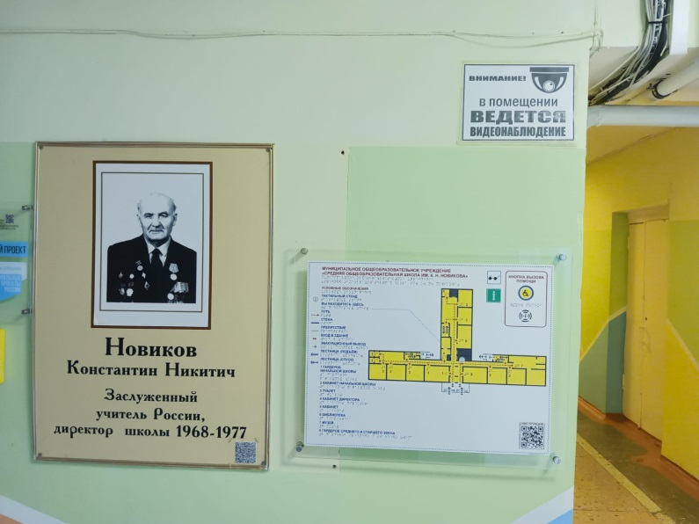  Фото 11. Тактильная мнемосхема 1 этажа. | 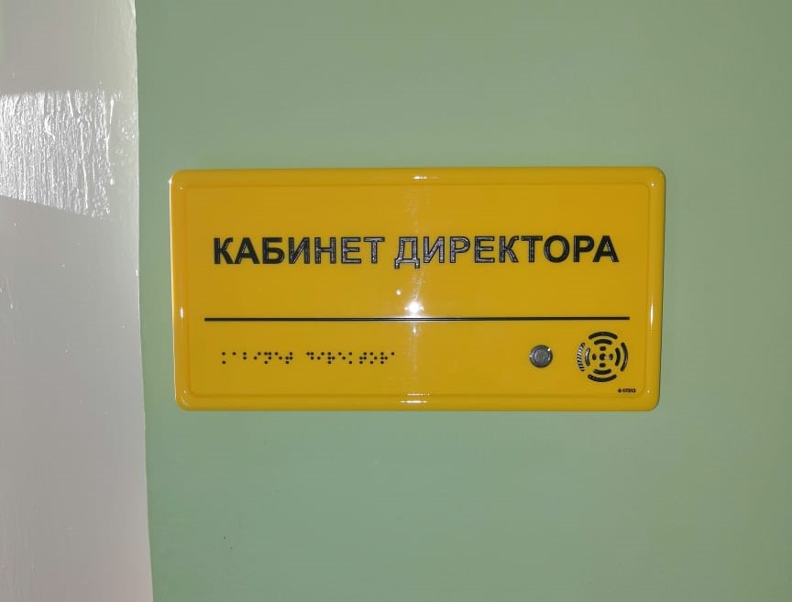  Фото 12. Табличка кабинета с использованием рельевно- линейного шрифта, а также рельефно-точечного шрифта Брайля
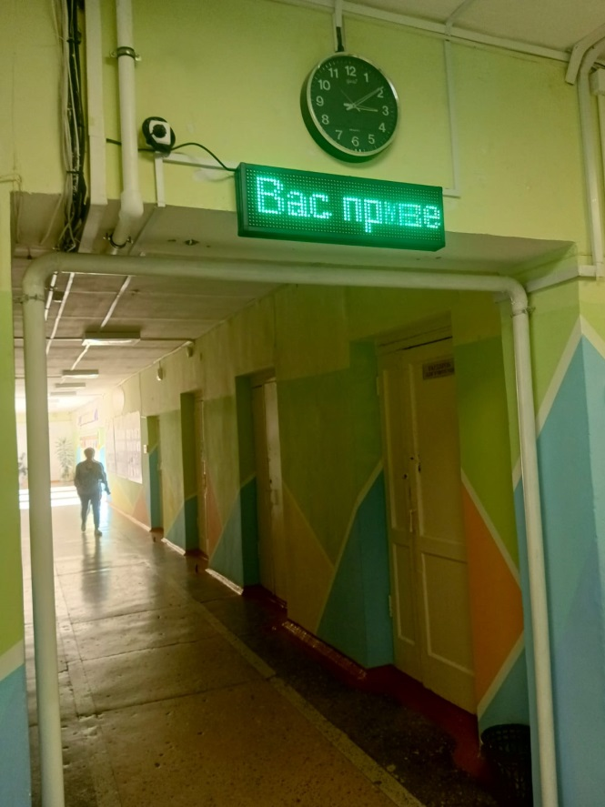  Фото 13. Информационное табло – «бегущая строка». | 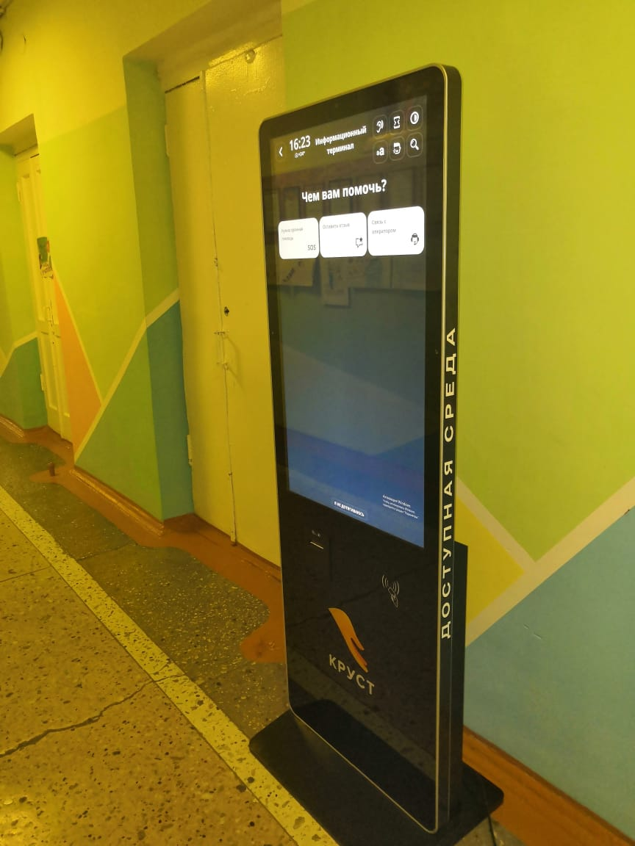  Фото 14. Информационный терминал.
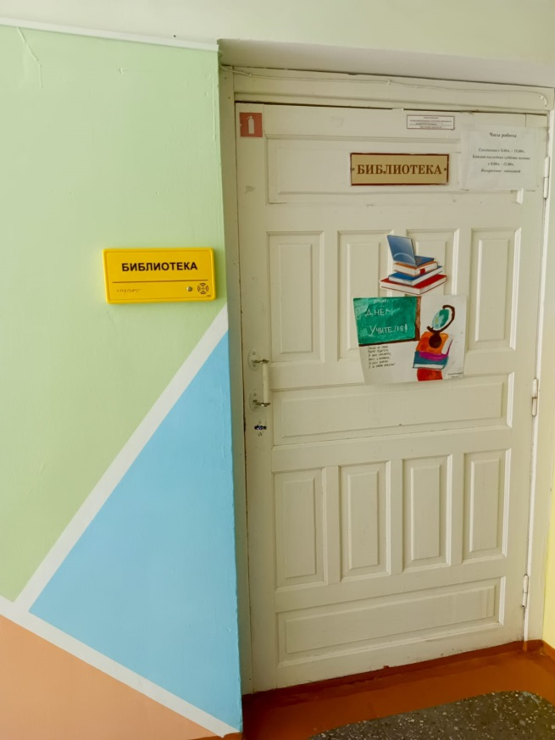  Фото 15. Тактильно-звуковой указатель - библиотека | 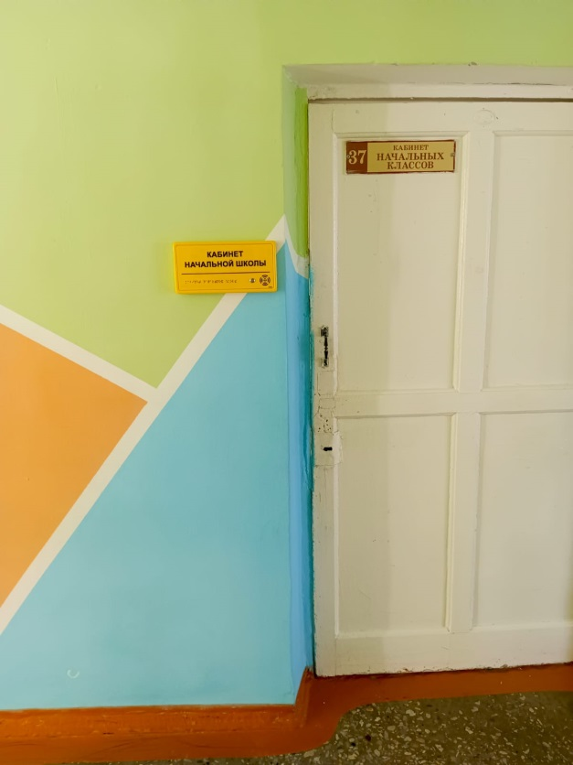  Фото 16. Тактильно-звуковой указатель – кабинет начальной школы.
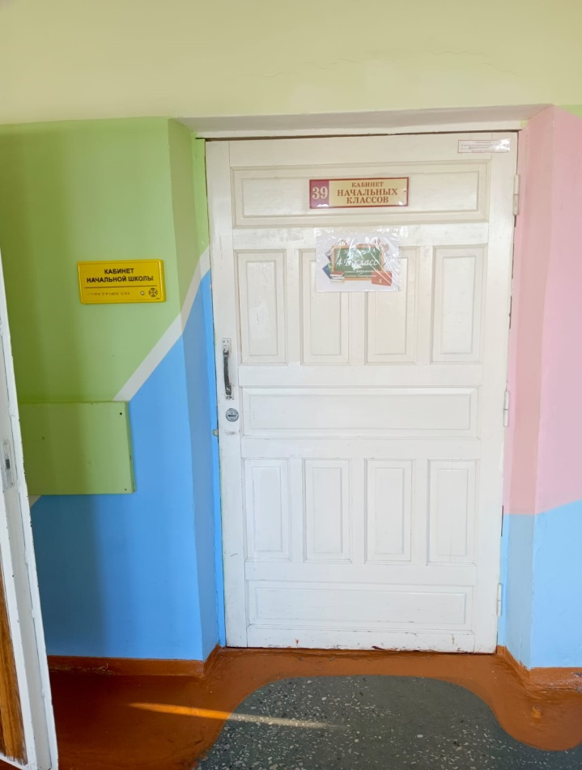  Фото 17. Тактильно-звуковой указатель – кабинет начальной школы. | 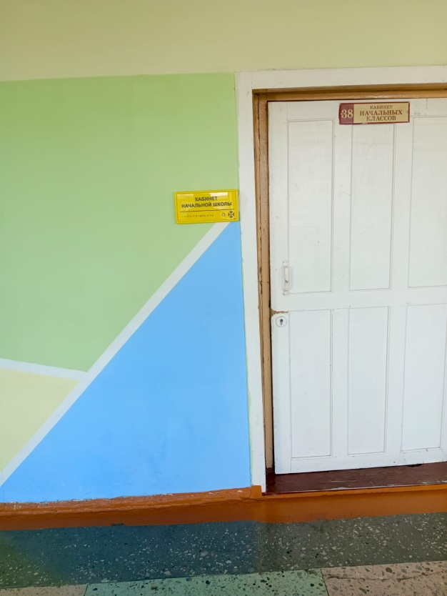  Фото 18. Тактильно-звуковой указатель – кабинет начальной школы.
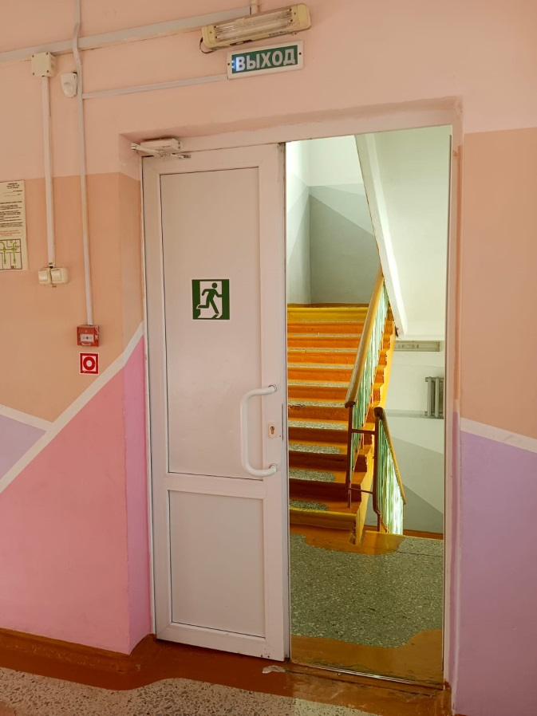  Фото 19. Дверной проем и лестничный марш. | 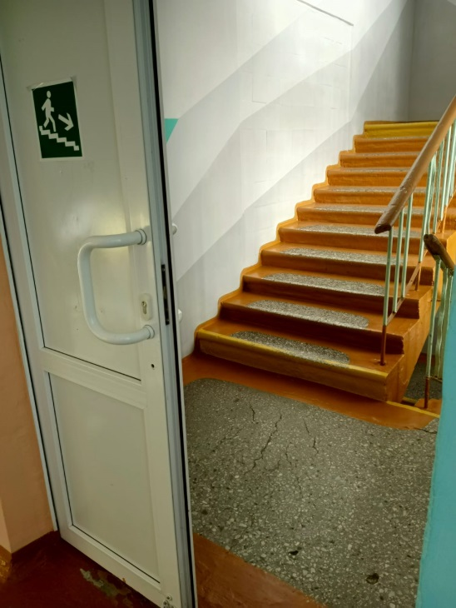  Фото 20. Дверной проем и лестничный марш.
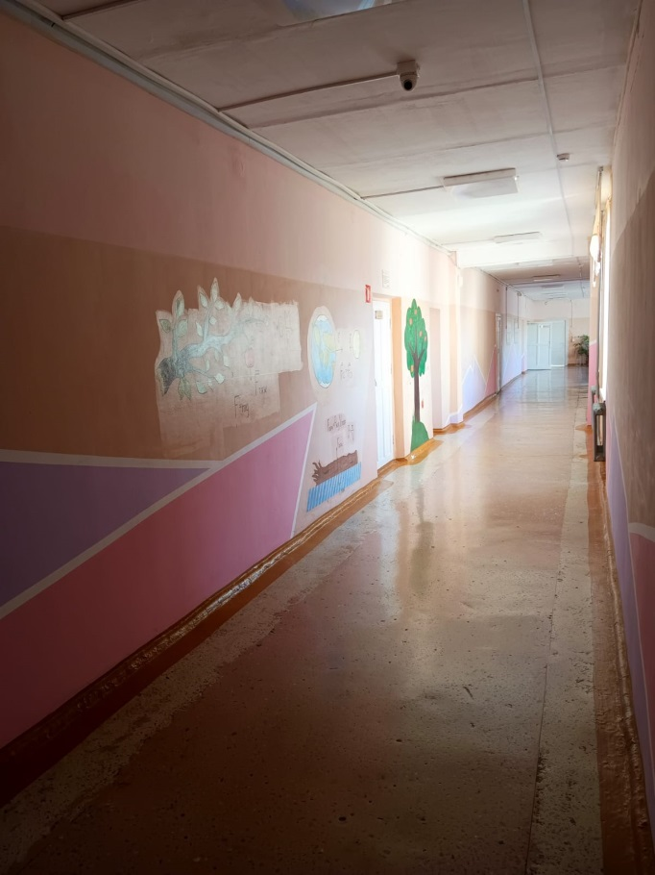  Фото 21. Пути движения по коридору. | 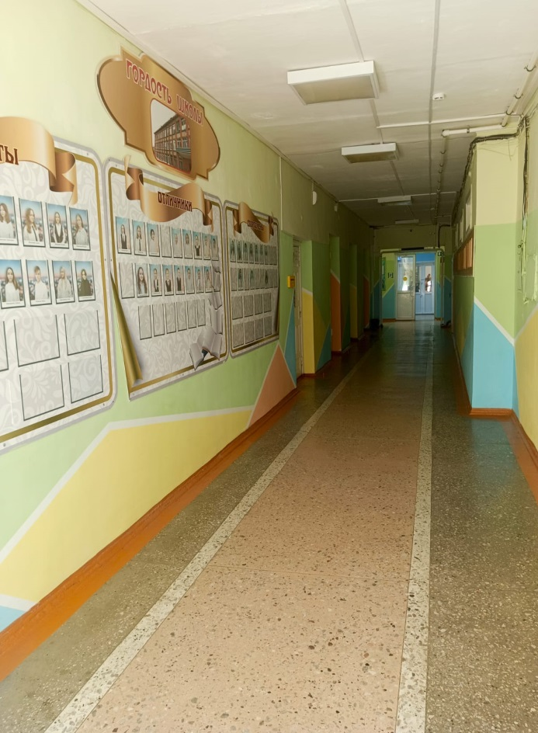  Фото 22. Пути движения по коридору.
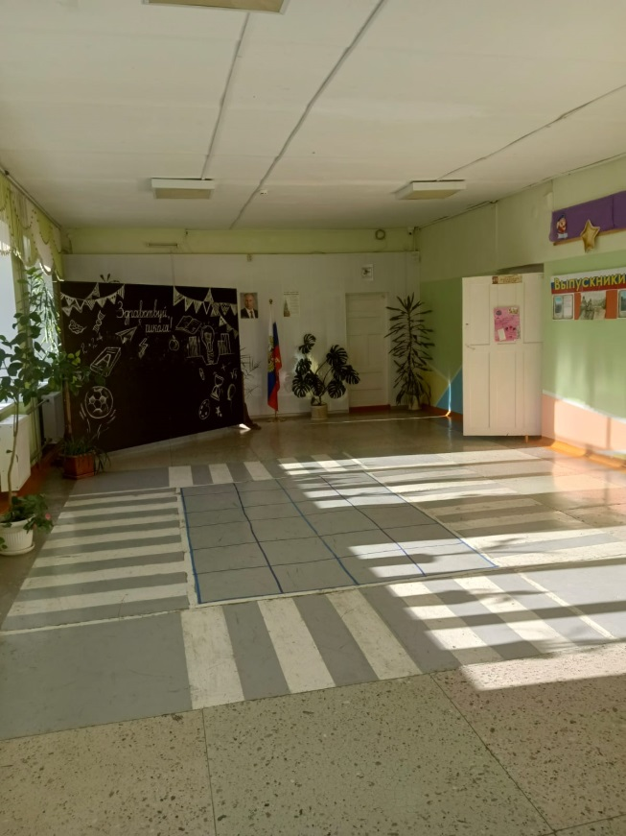  Фото 23. Рекреация. | 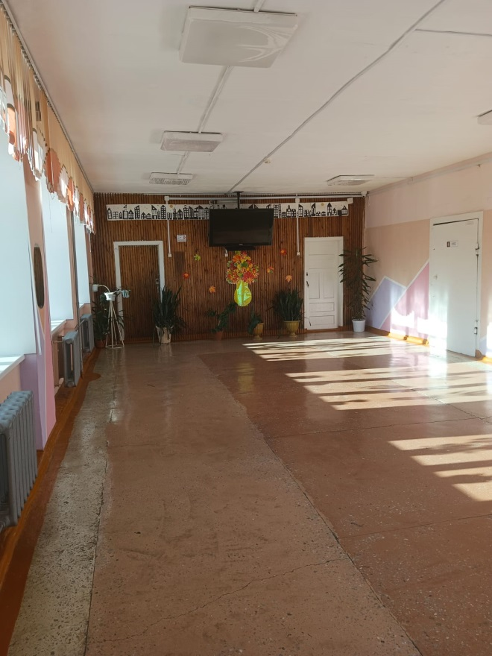  Фото 24. Рекреация.
В школе разработаны следующие виды локальных актов : «Функциональные обязанности сотрудников МОУ «Средняя общеобразовательная школа им. К.Н.Новикова» по обеспечению доступности объекта и услуг для инвалидов , оказания им необходимой помощи»; «Порядок предоставления услуг инвалидам в здании МОУ «Средняя общеобразовательная школа им. К.Н.Новикова»; «Положение о политике МОУ «Средняя общеобразовательная школа им. К.Н.Новикова» в сфере обеспечения условий доступности для инвалидов и других маломобильных граждан объекта и предоставляемых услуг, а также оказания им при этом необходимой помощи». Документы определяют ответственных лиц за оказание ситуационной помощи из числа работников учреждения.

4. Зоны целевого назначения здания (целевого посещения объекта).
В учреждении преимущественно кабинетная форма обслуживания Местами целевого назначения обслуживания инвалидов и МНГ населения являются кабинеты. На первом этаже около всех кабинетов, в которых предоставляются услуги гражданам с нарушениями зрения, размещены таблички, выполненные с использованием рельефно-точечного шрифта Брайля с указанием назначения кабинета. Прилавочная форма обслуживания отсутствует. Форма обслуживания с перемещением по маршруту отсутствует. Кабинет индивидуального обслуживания отсутствует.
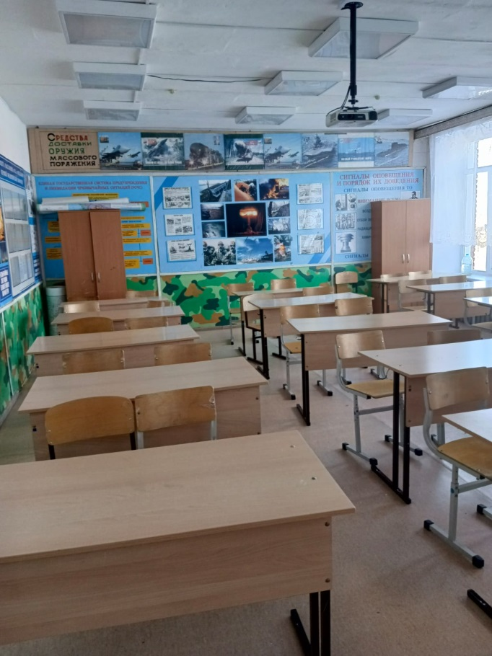  Фото 25. Учебный класс. | 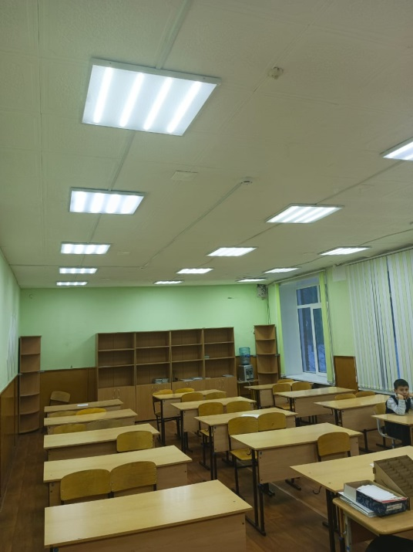  Фото 26. Учебный класс.
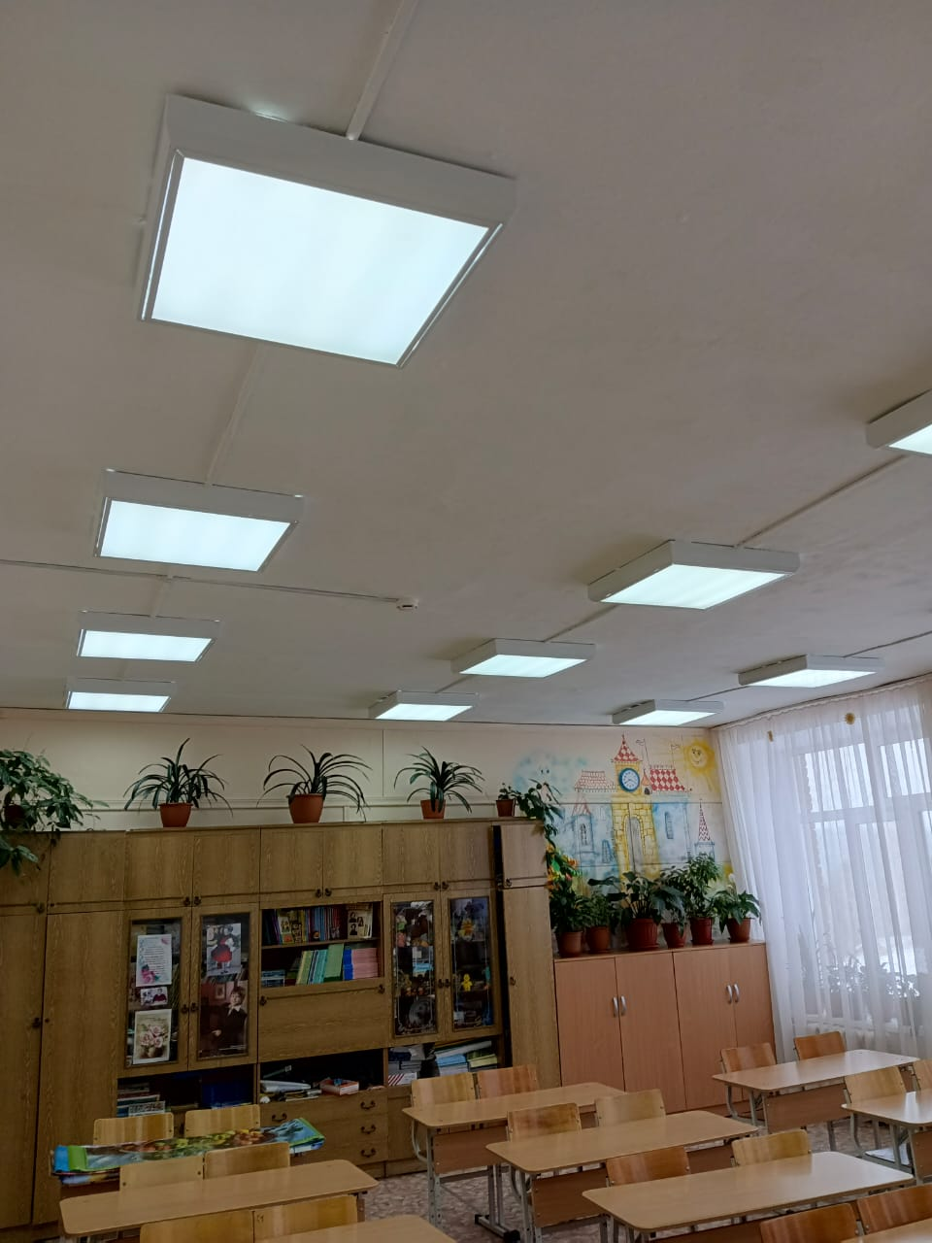  Фото 27. Учебный класс. | 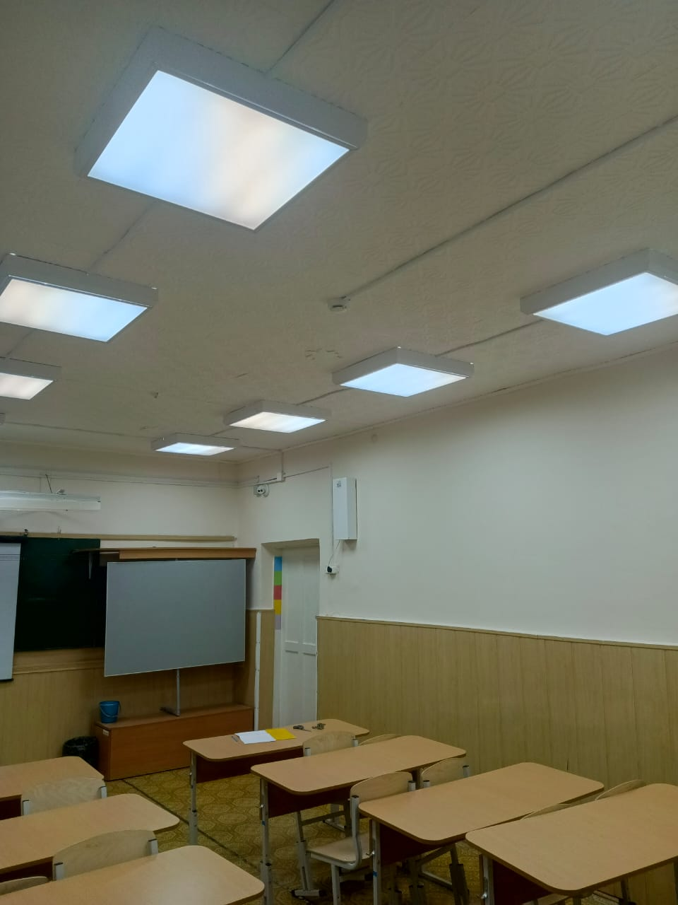  Фото 28. Учебный класс.

5. Санитарно-гигиеническое помещение.
В соответствии с приказом Министерства труда и социальной защиты Российской Федерации от 25 декабря 2012 г. № 627 «Об утверждении методики, позволяющей объективизировать и систематизировать доступность объектов и услуг в приоритетных сферах жизнедеятельности для инвалидов и других маломобильных групп населения, с возможностью учета региональной специфики» выполнены следующие общие требования к зоне 5 (санитарно-гигиенические помещения): в учреждении имеется 1 универсальная кабина, оборудованная унитазами с откидными поручнями, умывальник оборудован поручнями. В санитарно-гигиеническом помещении требуется оборудование кнопки вызова персонала.
На первом этаже, со стороны главного входа в учреждение, имеется гардероб с самообслуживанием для детей, посещающих школу их родителей. Гардероб находится рядом с постом охраны учреждения.
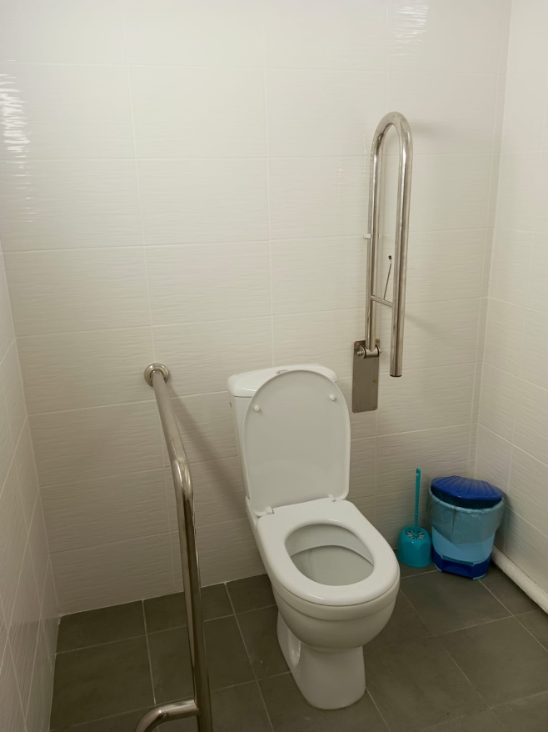  Фото 29. Туалетная комната на 1 этаже, унитаз, оборудованный поручнем для МГН | 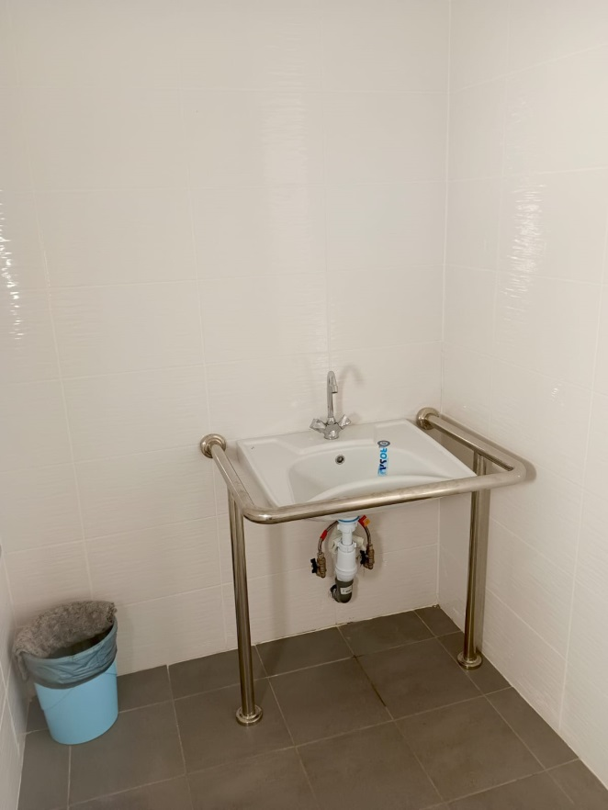  Фото 30. Туалетная комната на 1 этаже, умывальная зона
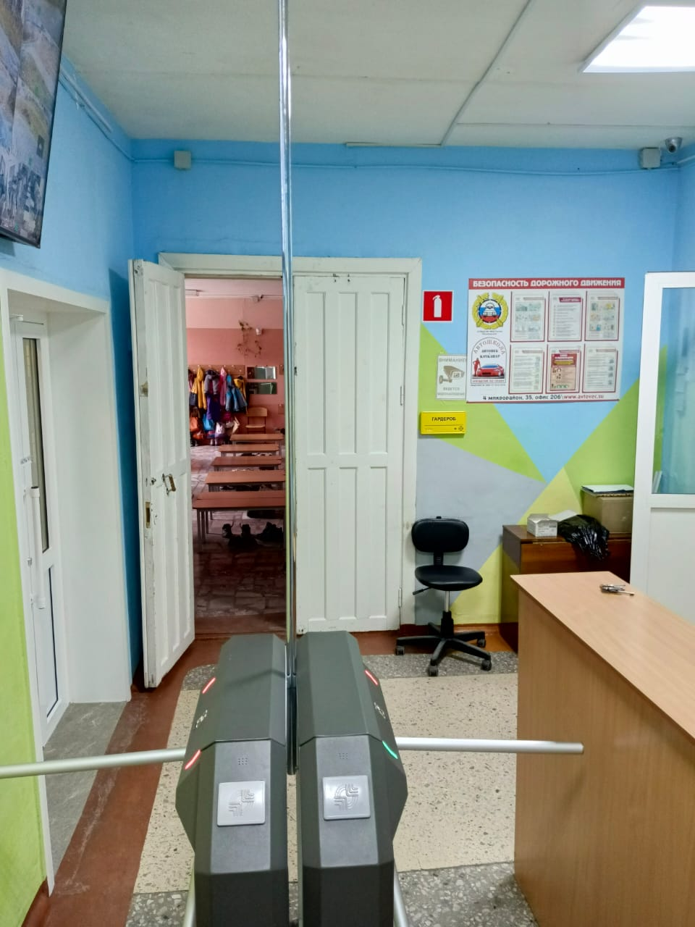  Фото 31. Вход в гардероб. | 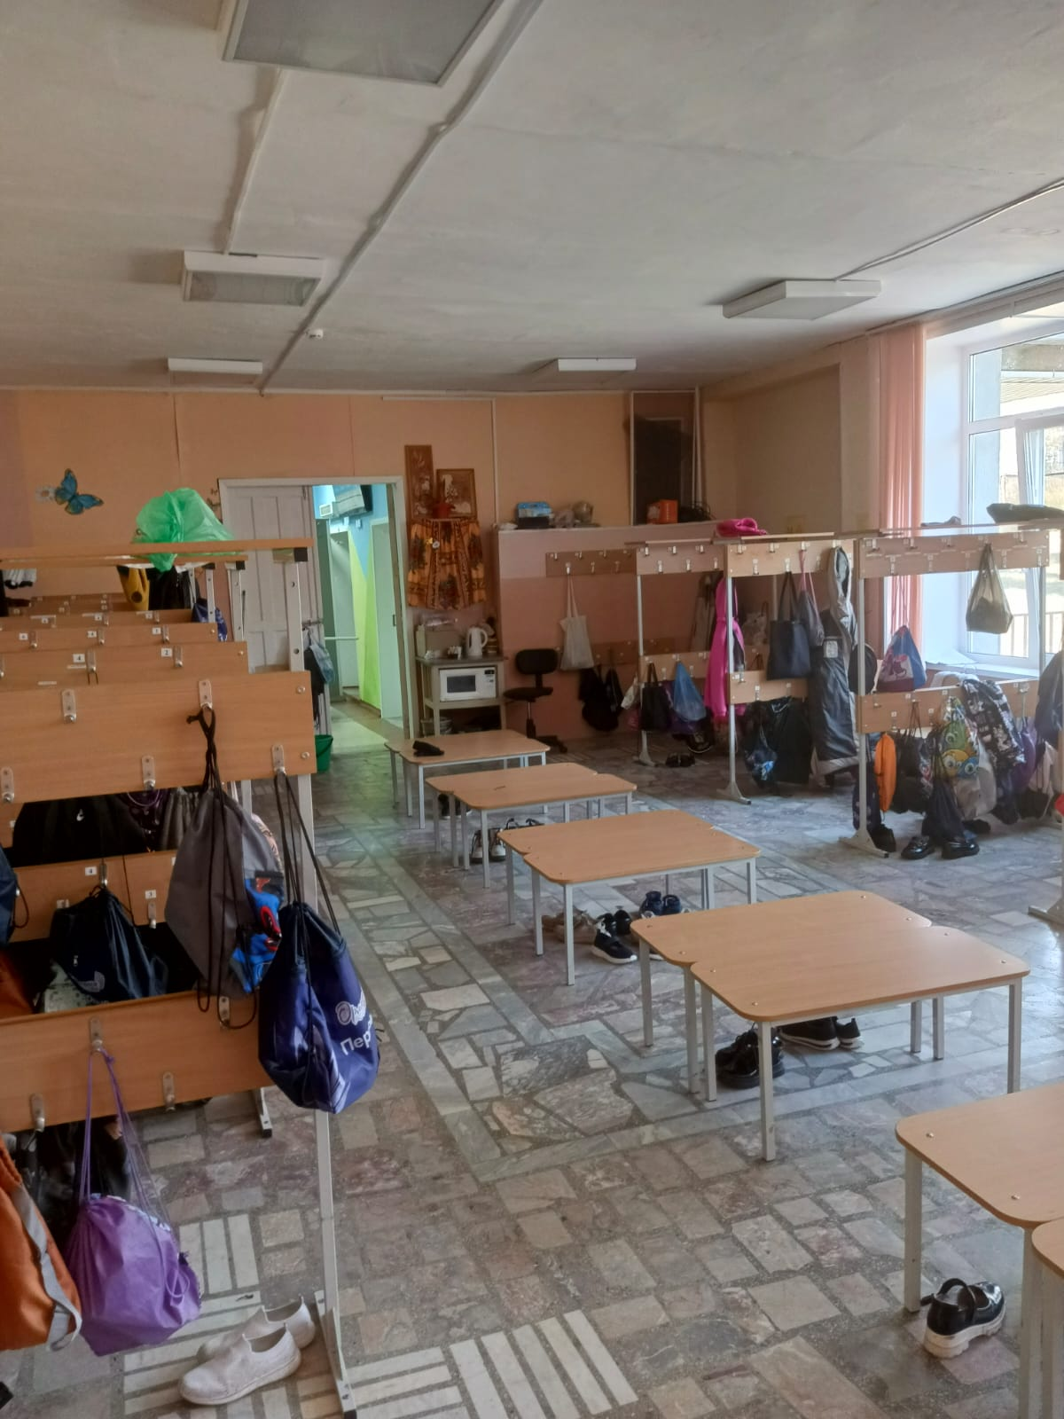  Фото 32. Гардероб.

6. Системы информации на объекте.
Системы информации на объекте имеются: визуальные - информационный терминал на 1 этаже и бегущая строка (фото 13 и 14). На первом этаже установлены тактильно-звуковые информаторы около дверей кабинетов(фото 12,15,16,17,18). При входе в школу установлена тактильная информационная табличка.
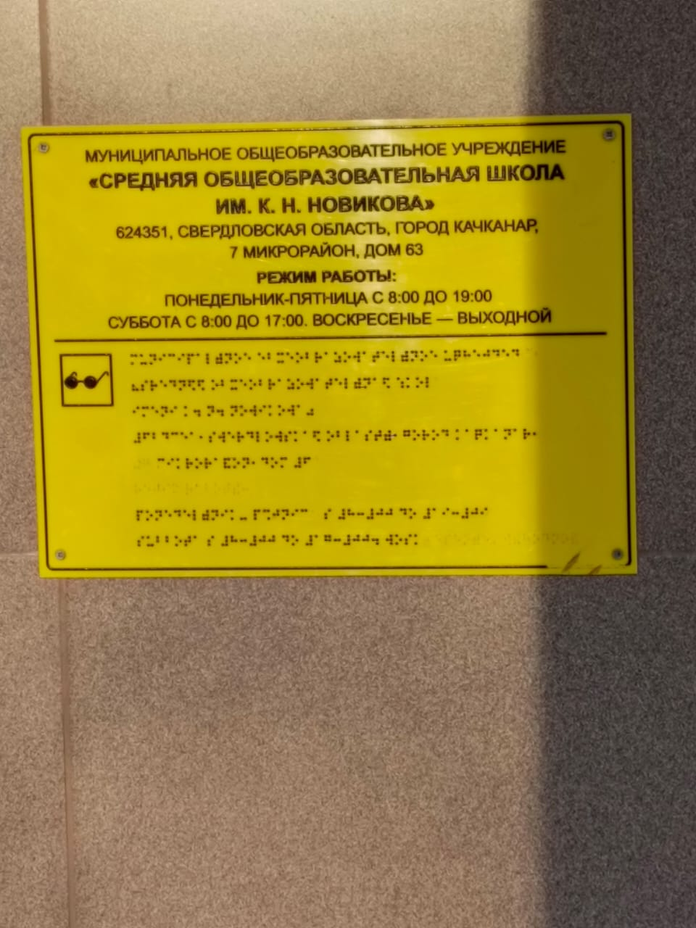  Фото 33. Тактильная информационная табличка на входе школы. | 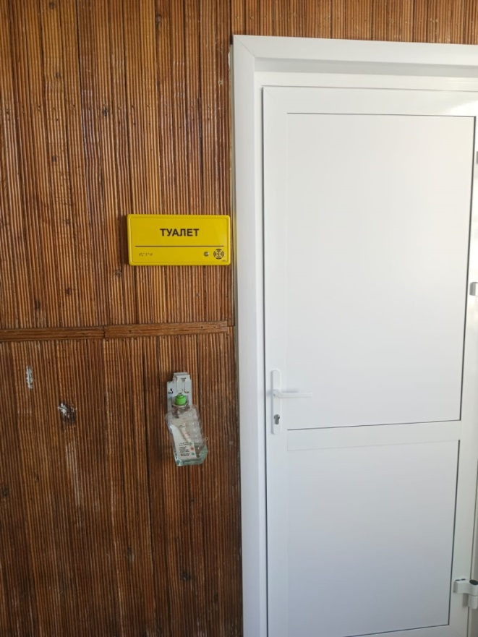  Фото 34. Тактильно-звуковой информатор возле санитарно-гигиенического помещения.

ИТОГОВОЕ ЗАКЛЮЧЕНИЕ о состоянии доступности объекта социальной инфраструктуры: для лиц с нарушениями зрения, с нарушениями слуха и с умственными нарушениями объект доступен частично. Для посетителей, передвигающихся на креслах-колясках и лиц с нарушениями опорно-двигательного аппарата объект доступен условно.

